Lathyrus pratensis, Wiesen-Platterbse
[Fabaceae, Schmetterlingsblütler]

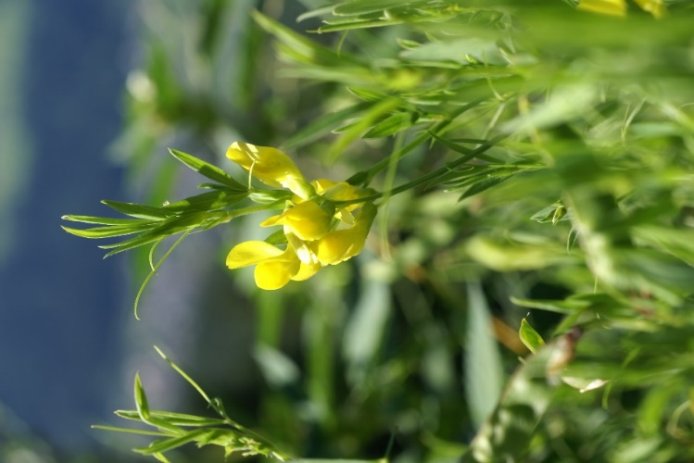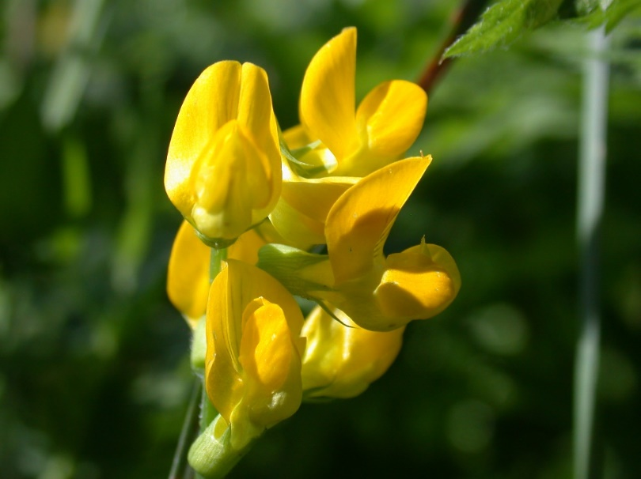

Merkmale: Dieser ausdauernde Hemikryptophyt erreicht eine Höhe von 30-60(120) cm und bildet dünne, unterirdische Ausläufer.
Der Stängel ist 4-kantig. Die Laubblätter bestehen aus einem Fiederpaar und einer verzweigten Ranke. Die Fiedern der Laubblätter sind deutlich längsnervig
Die traubigen Blütenstände bestehen aus 3-12 gelben Blüten.
Die Hülsenfrucht ist flach und enthält 6-12 Samen.
Ökologie: Lathyrus pratensis kommt in mäßig trockenen bis feuchten Wiesen und Säumen vor.
Blütezeit: (Mai) Juni bis Juli
Höhenstufe: collin bis subalpin
Rote Liste Nordtirol¹: LC
Rote Liste Osttirol¹: LC
Rote Liste Österreich²: LC
L | T | K | F | R | N | S
7 | 5 | i | 6 | 6 | 6 | 1

Zeigerwerte:

